Toyota lista série de acessórios genuínos como dica de presente para o Dia dos Pais

A Toyota do Brasil lista uma série de acessórios genuínos disponíveis para a linha de produtos da marca e os indicam como sugestões de presentes para o dia o dia dos Pais, data celebrada no próximo domingo, 12 de agosto.
As dicas contemplam acessórios ideais para os pais que buscam elevar o nível de sofisticação e elegância em design em quaisquer modelos da marca, além de itens que privilegiam o conforto e a segurança na utilização diária do veículo.
Toda a linha de acessórios Toyota possui 12 meses de garantia, sem limites de quilometragem. No caso do Yaris, o mais recente lançamento da marca, todos os acessórios contam com três anos de garantia pela fabricante.
Abaixo, alguns dos principais itens indicados aos pais proprietários dos modelos Etios, Yaris, Corolla, Hilux e SW4:
Etios
Acessório | *Preço | Descrição técnica
Digital Video Recorder  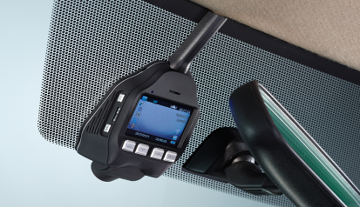 | R$ 1.599,99 | - Gravação automática de emergência em caso de colisão (mesmo com o veículo desligado).  - Registro de vídeos em full HD (1080FHD 1920 X 1080).  - Registro de fotografias (com temporizador) para guardar excelentes recordações de viagens.  - Registro de áudios (após partida e em caso de gravação de emergência no interior do veículo desligado).
Kit de lâmpadas de luz branca para faróis e lanternas  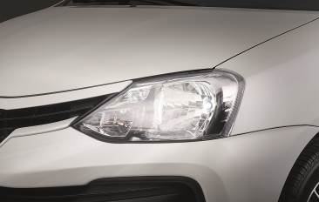 | R$ 119,99 | - Estimula a concentração do motorista e promove maior visibilidade em condições adversas.  - Possibilidade de integração das luzes brancas entre faróis, lanternas e faróis de neblina (todos acessórios genuínos).  - Maior luminosidade que outras lâmpadas
Yaris
Acessório | *Preço | Descrição técnica
Bandeja de porta-malas  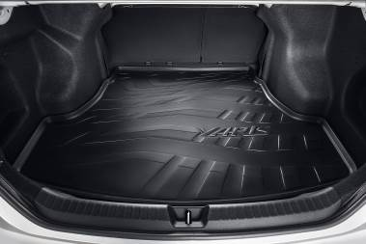 | R$ 299,99 (sedã)  R$ 199,99  (hatchbach) | - Material impermeável que protege contra líquidos, areia ou barro.  - Bordas protetoras de 3,5 cm para impedir que líquidos escorram para o assoalho.  - Fácil limpeza
Friso lateral inferior cromado  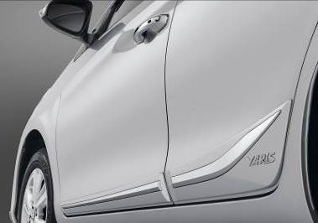 | R$ 599,99 | - Proteção contra pequenas pancadas na parte inferior.  - Adesão e durabilidade testadas para evitar descolamento + proteção contra agentes naturais.  - Poderá ser pintado na concessionária ou adquirido nas seguintes cores: Branco Pérola, Cinza, Prata, Prata Titanium e Preto.
Friso lateral Sport 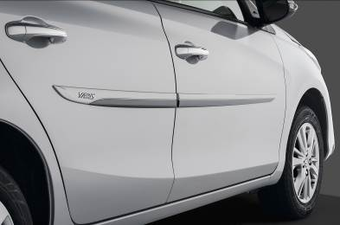 | R$ 449,99 | - Cor preta metálica + cor do veículo, além do escrito Yaris em cromado.  - Adesão e durabilidade testadas para evitar descolamento + proteção contra agentes naturais  - Poderá ser pintado na concessionária ou adquirido nas seguintes cores: Branco Pérola, Cinza, Prata, Prata Titanium e Preto.
Sensor de estacionamento  dianteiro e traseiro  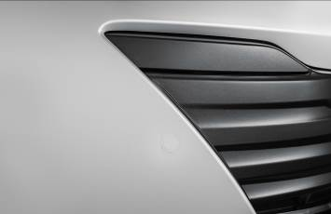  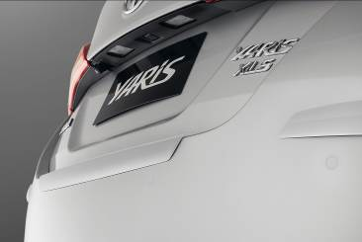 | R$ 699,99 (dianteiro)  R$ 549,99 (traseiro) | - Cobertura de até 1 metro de distância dos obstáculos.  - Instalação facilitada para garantir integridade das demais peças do carro sem danificar chicotes, buzzer, módulos.  - Pode ser pintado na cor do carro.
Corolla
Acessório | *Preço | Descrição técnica
Calha de chuva  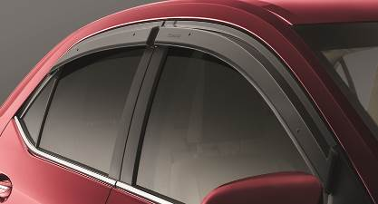 | R$ 449,99 | - Proteção contra raios UV.  - Adesão testada para a especificação da pintura do Corolla.  - Ideal para clientes que, mesmo em dias de sol, não queiram deixar o ar condicionado ligado continuamente (devido ao maior consumo de combustível ou por alguma questão particular de saúde).
Sensor de estacionamento dianteiro e traseiro  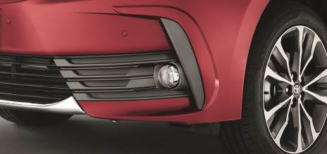  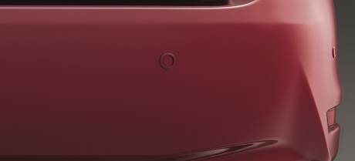 | R$ 599,99 (dianteiro)  R$ 569,99 (traseiro) | - Cobertura de até 1 metro de distância dos obstáculos.  - Chicote corrugado com alta proteção aos fios e tamanho ajustado ao veículo, com conectores que dispensam adaptadores que podem causar curto circuito caso ligado incorretamente.  - Pode ser pintado na cor do veículo.
Friso lateral  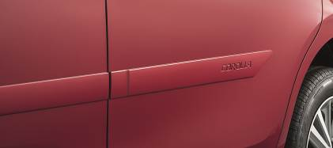 | R$ 339,99 | - Proteção contra pequenas pancadas na parte inferior.  - Adesão e durabilidade testadas para evitar descolamento + proteção contra agentes naturais.  - Pode ser pintado na cor do veículo.

Hilux
Acessório | *Preço | Descrição técnica
Aplique cromado do farol  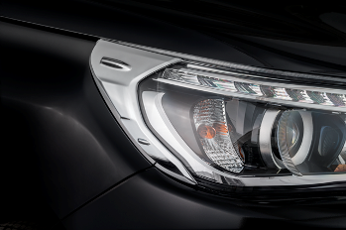 | R$ 419,99 | - Design exclusivo para personalizar o farol da Hilux com maior sofisticação e elegância.  - Especialmente desenvolvido para Hilux, com encaixe perfeito que acompanha as linhas de design do veículo.
Assistente de abertura da caçamba  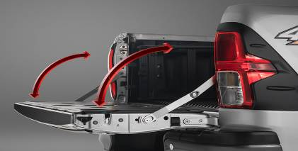 | R$ 699,99 | - Facilita abertura e fechamento da caçamba, deixando a tampa mais leve e facilitando o manuseio.
Santantônio Cromado  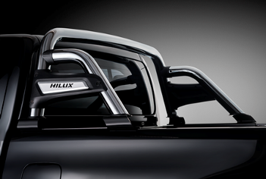 | R$ 1319,99 | - Design exclusivo para personalizar o veículo com maior sofisticação e elegância.  - Especialmente desenvolvido para a lateral da Hilux, com encaixe perfeito e acompanhando as linhas de design do veículo.  - Também disponível na versão Sport
Engate  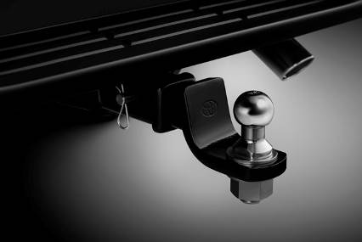 | R$ 1.199,99 | - Capacidade de carga de 750 kg.  - Permite o acoplamento com trailers, carretas para o transporte de cargas, pequenos barcos, etc.  - Forte resistência à oxidação.  - Acessório desenvolvido sob as rígidas normas de qualidade global da Toyota e aprovado pelo INMETRO.
Barras transversais de teto  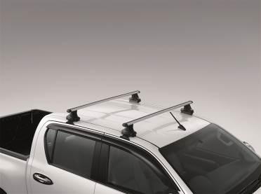 | R$ 1.199,99 | - Ideal para quem viaja ou faz atividades fora de casa aos finais de semana.  - Sistema de engate rápido para facilitar a montagem.  - Aprovado pela City Crash para 75 kg de acordo com a norma ISO.  - Travável no veículo.

SW4
Acessório | *Preço | Descrição técnica
Engate  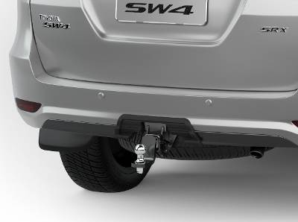 | R$ 1399,99 | - Capacidade de carga aumentada em 750 kg.  - Permite o acoplamento com trailers, carretas para o transporte de cargas, pequenos barcos, etc.  - Avaliado em laboratório da Toyota do Japão por mais de 2.000.000 ciclos de uso para garantir a maior durabilidade possível.  - Forte resistência à oxidação.  - Acessório desenvolvido sob as rígidas normas de qualidade global da Toyota e aprovado pelo INMETRO.
Protetor inferior dianteiro  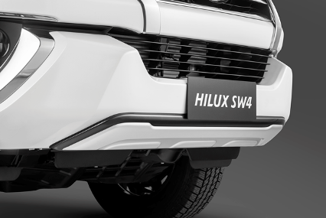 | R$ 1199,99 | - Aumenta a proteção contra sujeira intensa, lama, arranhões e cascalho no para-choque dianteiro ao passar em valetas ou terrenos diversos.
* Preço público unitário
Para mais informações técnicas a respeito dos acessórios e suas funções, acesse www.toyota.com.br

Acessórios genuínos Toyota
A Toyota possui uma linha de acessórios composta por mais de 200 itens, que atendem aos mais variados gostos e necessidades, com aplicação para todo o seu portfólio. Todos os itens podem ser adquiridos no momento da compra e financiados junto com o veículo.
Para acessar este press release, bem como todo o material de imprensa da Toyota do Brasil, como fotos e vídeos, visite www.toyotaimprensa.com.br.
_________________________________________________________________________
A Toyota do Brasil Ltda. conta com quatro unidades produtivas nas cidades paulistas de Indaiatuba, Sorocaba, Porto Feliz e São Bernardo do Campo, cidade que também abriga um Centro de Pesquisa Aplicada e um Centro de Design. A empresa conta ainda com três centros de distribuição de veículos em Guaíba (RS), Vitória (ES) e Suape (PE), um centro de distribuição de peças em Votorantim (SP), um escritório de representação em Brasília (DF), e mais de 6.000 colaboradores. Fundada em 1937, a Toyota Motor Corporation (TMC) é uma das fabricantes de veículos para passageiros e comerciais mais representativas do mundo. Com produção em 28 países e regiões e vendas em mais de 160 países, a empresa é detentora das marcas Toyota, Lexus, Daihatsu e Hino. A Toyota possui ações nas Bolsas de Valores de Tóquio, Nagoya, Osaka, Fukuoka e Sapporo (Japão), Nova Iorque (EUA) e Londres (Reino Unido) e emprega atualmente mais de 344.000 colaboradores em todo o mundo. Mais informações podem ser obtidas nos sites http://www.toyota-global.com/ e www.toyota.com.br ou www.facebook.com.br/toyotadobrasil
Informações à Imprensa
Toyota do Brasil – Departamento de Comunicação
Rafael Borges – Chefe de imprensa (11) 4390-4177 – raborges@toyota.com.br
Printer Press Comunicação Corporativa – Assessoria de Imprensa
Kelly Buarque – (11) 4390-4018 – kbuarque.printerpress@toyota.com.br
Leandro Volcov – (11) 4390-4094 – lvolcov.printerpress@toyota.com.br
Valéria Neta – (11) 4390-5779 - vroliveira.printerpress@toyota.com.br
Toyota do Brasil – Solicitação de veículos para testes
Danielle Morim – (11) 4390-5720 – dmorim@toyota.com.br
Agosto 2018

